Perspectives techniques taux Euro-USA-UK-JP

Semaine du 15 octobre 2018

10 ans Euro
Monthly
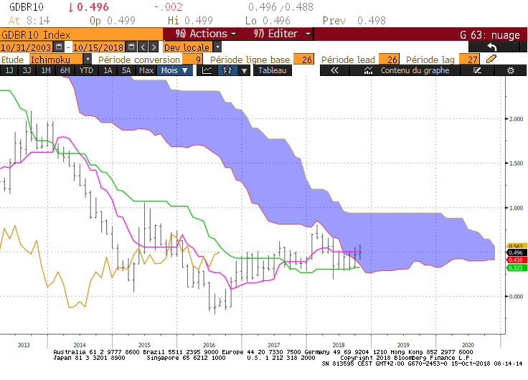
Weekly
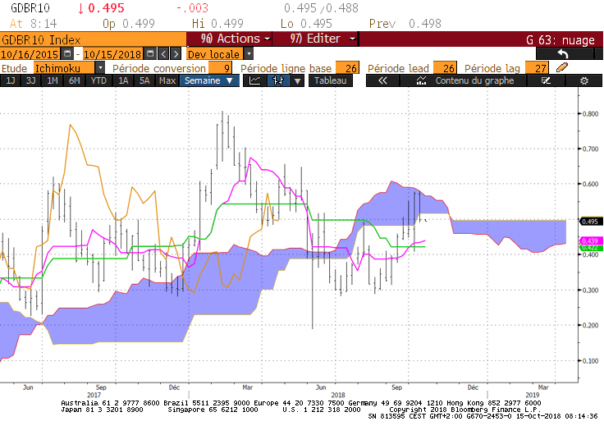
Daily
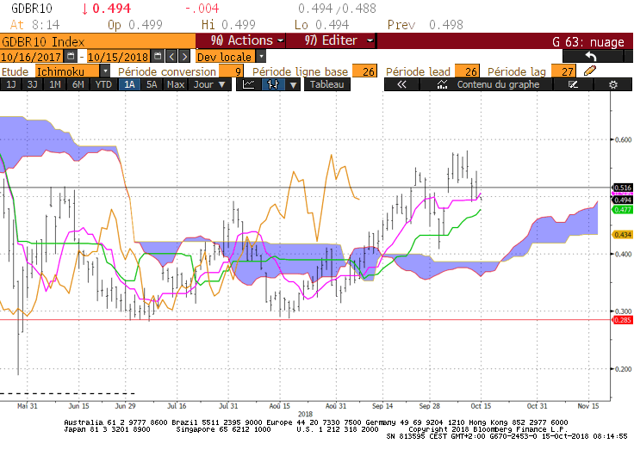

M : Le 10 ans Euro est revenu dans son nuage. Il représente une zone d’équilibre comprise entre 0.35 et 0.94.
Le plat de TS de 0.50 joue un rôle de force de rappel. Son dépassement permettra d’envisager une reprise de la hausse alors que sa cassure militera pour un retour sur la KS/SSB de 0.33/0.35.
La LS se trouve sous une résistance matérialisée par sa KS sur 0.56. Au-dessus de 0.50, le dépassement de la résistance de 0.56 permettra d’envisager une poursuite de la hausse en direction de la bordure haute du nuage de 0.94.

W : La bordure haute du nuage a servi de résistance. Au cours de la semaine elle sera sur 0.57.
Cet objectif sera envisagé lorsque la LS s’établira au-dessus de son plat de KS de 0.54. Ce dépassement devra être poursuivi au-delà de 0.61 pour ne plus avoir d’obstacles à la hausse sur cette unité de temps.
Sous 0.58 se trouve une zone support comprise entre 0.51 et 0.49. En rupture le plat de KS de 0.42 servira de support.

D : Depuis le point haut de 0.58, le marché fait une pause. Cette situation résulte d’un manque de conviction de la part des investisseurs.
Le contexte reste haussier sur cette unité de temps et une correction devra se limiter à la KS qui sera une bonne partie de la semaine sur le niveau de 0.49.

HEBDOMADAIRE : Un maintien du taux au-dessus de 0.56 sera nécessaire pour envisager une poursuite de la hausse. Un dépassement de 0.61 confirmera cette reprise.
Le support est constitué d’une zone comprise entre 0.51 et 0.49. En cassure retour sur 0.42.

10 ans USA
Monthly
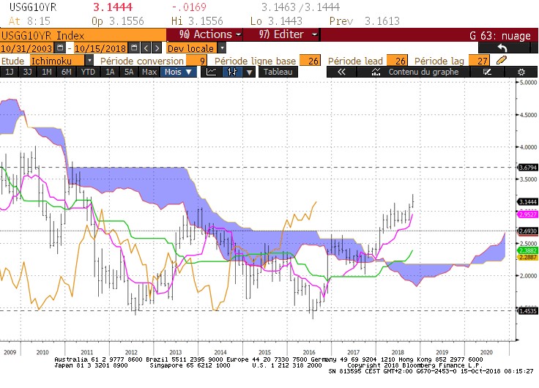
Weekly
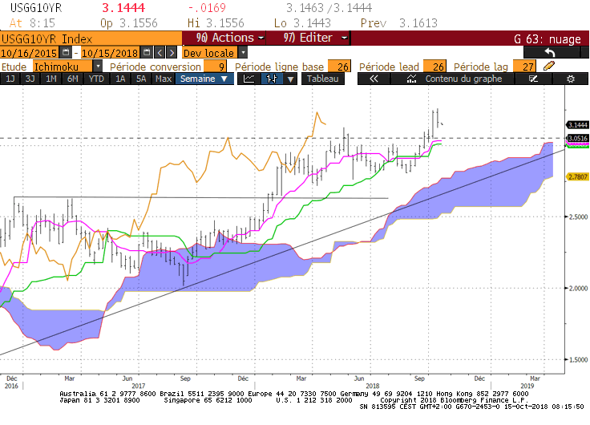
Daily
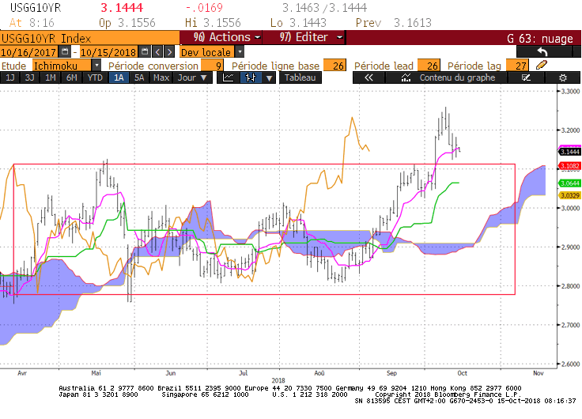

M : Un nouveau point haut à 3.25 a été validé au cours de la semaine. Depuis ce haut le taux corrige et réduit l’écart trop important avec sa TS. Cette dernière servira de support sur 2.95.
Quoi qu’il en soit la cassure de la résistance de 3.12 place le marché dans un environnement favorable à une poursuite de la hausse.

W : Le contexte est haussier. Sous le point haut de 3.25, le 10 ans US trouvera en support la TS et la KS qui se sont stabilisées respectivement sur 3.03 et 3.00.

D : Dans une logique d’inversion des polarités, la correction qui s’effectue actuellement doit trouver en support l’ancienne résistance de 3.12. Dans un environnement haussier taux, le retour du marché sur 3.12 incitera les investisseurs qui n’ont pas cru à la hausse et à la cassure de 3.12, à prendre position, les baissiers taux à couper les leurs à moindre coût et les haussiers taux à renforcer leurs ventes de 10 ans. Toutes ces actions s’inscriront dans un contexte où la hausse sera la seule alternative. Un retour du marché sous 3.12 remettra à plus tard la hausse du marché et le 10 ans pourra alors s’orienter sur les objectifs de moyen et de long terme.

HEBDOMADAIRE : Dans une logique d’inversion des polarités le support de 3.12 ne doit pas céder. Une rupture reportera la hausse du 10 ans US. Un retour sur les supports de moyen et de long terme sera envisagé, à savoir 3.03-3.00 et 2.95.

